A1 a) Die Bilder zeigen eine schwingende Gitarrensaite. Notiere unter jeder Saite ihre Lautstärke.

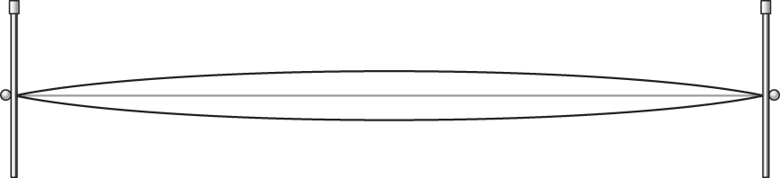 |  | 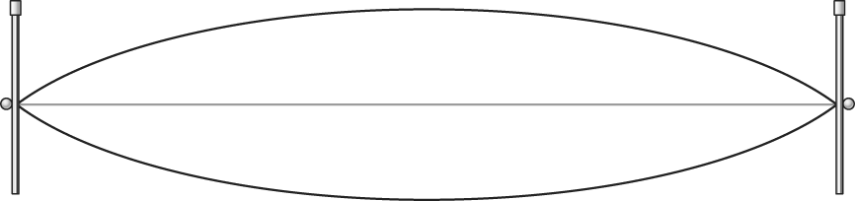 |  | 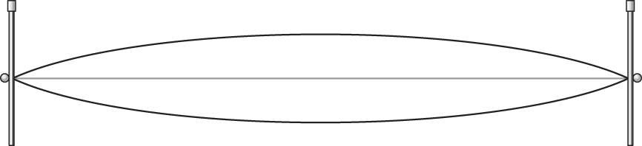

b) Begründe deine Entscheidung.

A2 Mit einem Oszilloskop und einem Mikrofon kann man Schall sichtbar machen. Eine Stimmgabel wird angeschlagen und verklingt. Auf dem Bild-schirm des Oszilloskops siehst du folgende Kur-  ve. Dies nennt man eine gedämpfte Schwingung.  Beschreibe den Schwingungsverlauf. Verwende dazu die folgenden Begriffe: Auslenkung, Stimmgabel, hin und her schwingen, laut, leise. |  | 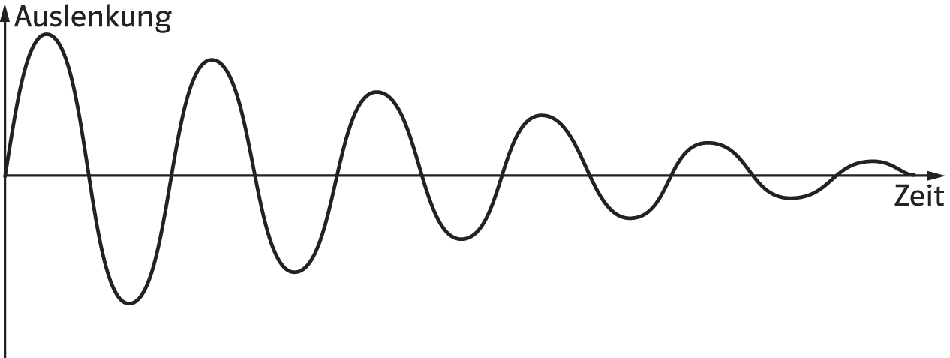

A3 Nimm Stellung zu der Aussage: Dünne Glasscheiben können bei einem lauten Ton brechen.

A1 a) Die Bilder zeigen eine schwingende Gitarrensaite. Notiere unter jeder Saite ihre Lautstärke.

leise |  | sehr laut |  | mittel laut

b) Begründe deine Entscheidung.
Je stärker eine Saite schwingt, desto lauter ist der
Ton. Die Stärke der Schwingung kann man hier am
Schwingungsbauch sehen.

A2 Mit einem Oszilloskop und einem Mikrofon kann man Schall sichtbar machen. Eine Stimmgabel wird angeschlagen und verklingt. Auf dem Bild-schirm des Oszilloskops siehst du folgende Kur-
ve. Dies nennt man eine gedämpfte Schwingung.

Beschreibe den Schwingungsverlauf. Verwende dazu die folgenden Begriffe: Auslenkung, Stimmgabel, hin und her schwingen, laut, leise.
Links ist die Auslenkung groß. Das heißt, die
Stimmgabel bewegt sich stark hin und her. Der
Ton ist laut. Rechts wird die Auslenkung immer
kleiner. Der Ton wird leiser.

A3 Nimm Stellung zu der Aussage: Dünne Glasscheiben können bei einem lauten Ton brechen.
Ja, das ist möglich. Je lauter der Ton, desto
stärker schwingt die kaum elastische Glasscheibe.
Irgendwann ist die Schwingung zu stark und sie
bricht. (Je höher der Ton, desto eher ist dies der
Fall.)

